《Alethicode智能学习平台》

数据库设计说明书

V1.0

2026年05月

奶龙ai编程

标识符规范
Alethicode 仅使用 PostgreSQL 16 一套关系数据库 + Memgraph 2.14.1 一套图数据库，所有 schema 演进通过 Flyway 91 个版本（V1–V91）严格递增。本章给出库、表、字段、键、索引、约束的命名规范，保证 Java 实体（PascalCase）、Vue 前端（camelCase）、Python 微服务（snake_case）跨语言一致映射到统一的物理 schema。

数据库命名规范
数据库类型 | 实例命名 | 用途 | 备注
PostgreSQL 主库 | alethicode | 业务主数据（账号 / 题目 / 提交 / 课堂 / 语言包 / AI 导学 / 画像 / 审计） | 默认 schema = public
PostgreSQL 备库 | alethicode_replica | 流复制只读副本 | 异步复制，延迟 ≤ 5 s
LightRAG 表族 | 与主库同库不同表前缀 lrag_* | RAG 切块 / 实体 / 关系 / 向量 / 缓存 | 与业务表物理同库，逻辑解耦
Memgraph | memgraph 默认数据库 | LightRAG 知识图谱 Entity、Relation、Kc 节点 | bolt :7687
Redis 逻辑库 | DB 0–4 | 0=Session、1=配额令牌桶、2=FSRS due、3=Pub/Sub、4=本地缓存 | 单实例物理库
GlitchTip 独立库 | glitchtip | 异常上报数据，与业务库完全隔离 | postgres 容器单独挂载
Temporal 独立库 | temporal | Temporal Server schema | 自动 setup
库级规约：
- 库名小写、下划线分词；禁止驼峰、横杠、中文。
- 主库 encoding = UTF8、lc_collate = en_US.UTF-8、lc_ctype = en_US.UTF-8，时区固定 Asia/Shanghai。
- 仅安装 pgvector、pg_partman、pg_stat_statements 三个扩展，禁止 dblink 与 postgres_fdw。
- 同一物理实例下，业务表与 LightRAG 表使用同一连接池（PgBouncer transaction 模式）。

表命名规范
- 风格：snake_case，全小写，单词之间使用单下划线分隔，禁止使用 t_ / tbl_ 等无业务语义前缀。
- 业务域前缀：跨域复用低频时直接使用业务实体名；同一业务域下多张相关表统一前缀，例如 language_pack、language_pack_chapter、language_pack_page，tutor_workflow_session、tutor_agent_trace，learner_profile、learner_memory、learner_narrative。
- 审计与运维前缀：audit_*、ai_*、rag_*、lrag_*、mm_* 等保留专门前缀，便于权限隔离与统计。
- 不许复数：表名使用业务实体单数形式，复数通过中间表反映多对多关系（如 problem_tag_link）。
- 保留 LightRAG 命名：lrag_doc、lrag_chunk、lrag_chunk_vec、lrag_entity*、lrag_relation* 与 LightRAG 1.4.15 上游表名严格对齐，便于版本升级。

字段命名规范
- 风格：snake_case，全小写；不允许保留字（order、user 等业务列改为 display_order、username）。
- 主键：业务自增主键统一命名 id，类型 BIGINT GENERATED BY DEFAULT AS IDENTITY；UUID/ULID 形态主键命名为业务名缩写 + _id，类型 VARCHAR(64)（如 submission.id、session_id）。
- 外键：<引用表单数>_id，例如 user_id、problem_id、language_pack_id；不允许 userId、uid 等缩写或驼峰。
- 时间字段：统一 created_at / updated_at / deleted_at / expires_at / next_retry_at，类型 TIMESTAMP WITH TIME ZONE，默认 now()。
- 布尔字段：以动词 / 是非短语开头，is_*、has_*、allow_*、enable_*、visible，类型 BOOLEAN NOT NULL DEFAULT false。
- 状态字段：status 仅用于明显的状态机；其他业务状态使用 *_state、*_status，长度统一 VARCHAR(32) 或 VARCHAR(64)。
- JSON 字段：所有 JSON 内容必须使用 JSONB；默认值统一 '{}'::jsonb 或 '[]'::jsonb，不允许 NULL。
- 向量字段：统一 content_vector halfvec(2048)，方便统一 HNSW 索引参数。
- 审计字段：写入用户用 created_by、updated_by；展示用 creator_id、reviewer_id 之类业务字段单独命名。

主键 / 外键 / 索引 / 约束命名规范
对象 | 命名模板 | 示例
主键 | pk_<table> 或省略让 Flyway 自动生成 | pk_submission
外键 | fk_<table>_<column> | fk_submission_problem_id
唯一索引 | uk_<table>_<col1>[_<col2>] | uk_user_username、uk_language_pack_slug_version
普通索引 | idx_<table>_<col1>[_<col2>][_<purpose>] | idx_submission_user_id_create_time
HNSW 向量索引 | idx_<table>_content_vector_hnsw | idx_lrag_chunk_vec_content_vector_hnsw
检查约束 | chk_<table>_<col>_<predicate> | chk_review_package_problem_count_nonneg
分区 | <table>_<yyyymm> | ai_workflow_event_202604
Flyway 脚本 | V<n>__<short_description>.sql | V72__add_qa_agent_run.sql
约束策略：
- 所有外键默认 ON UPDATE NO ACTION ON DELETE NO ACTION，软删除走 is_deleted 或归档；只有强生命周期绑定（如 assignment_problem -> assignment_section）才使用 ON DELETE CASCADE。
- 写多读多的事件追加表（ai_workflow_event、audit_log、aigc_audit、submission）建立 BRIN 索引于 created_at，避免 B-tree 膨胀。
- 高频查询路径建立组合索引：例如 idx_submission_user_id_create_time、idx_ai_workflow_event_session_id_created_at。
- JSONB 上的过滤字段创建 GIN 索引，例如 tags、failure_breakdown。
- 向量字段统一 USING hnsw (content_vector halfvec_cosine_ops) WITH (m=16, ef_construction=200)，查询 ef_search=200。
- 软删除字段 is_deleted 不进唯一索引；唯一约束使用 WHERE is_deleted = false 的部分索引。

数据对象
- AI 导学、画像与安全审计域
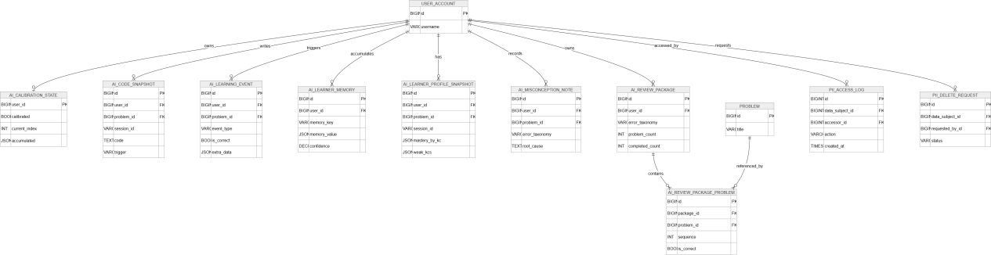
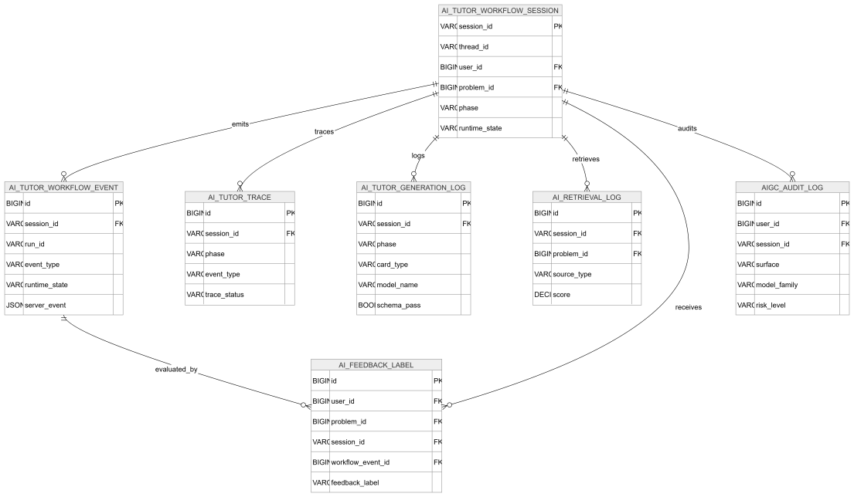
图 1 AI 导学、画像与安全审计域ER图
表 1 AI 校准状态表字段说明
字段名 | 数据类型 | 是否为空 | 键类型 | 默认值 | 说明
user_id | BIGINT | NOT NULL | PK/FK | / | 用户编号
calibrated | BOOLEAN | NOT NULL | / | false | 业务字段
current_index | INT | NOT NULL | / | 0 | 业务字段
accumulated | JSONB | NOT NULL | / | '{}'::jsonb | 业务字段
updated_at | TIMESTAMP WITH TIME ZONE | NOT NULL | / | now() | 更新时间
表 2 AI 代码快照表字段说明
字段名 | 数据类型 | 是否为空 | 键类型 | 默认值 | 说明
id | BIGINT | NOT NULL | PK | AUTO_INCREMENT | 主键编号
user_id | BIGINT | NOT NULL | FK | / | 用户编号
problem_id | BIGINT | NOT NULL | / | / | 题目编号
code | TEXT | NOT NULL | / | / | 代码内容
trigger | VARCHAR(32) | NOT NULL | / | 'interval'::character varying | 业务字段
char_count | INT | NOT NULL | / | 0 | 数量统计
line_count | INT | NOT NULL | / | 0 | 数量统计
diff_chars_added | INT | NOT NULL | / | 0 | 业务字段
diff_chars_deleted | INT | NOT NULL | / | 0 | 业务字段
session_id | VARCHAR(64) | NULL | / | NULL | 会话编号
create_time | TIMESTAMP WITH TIME ZONE | NOT NULL | / | now() | 创建时间

表 3 AI 错题复习包表字段说明
字段名 | 数据类型 | 是否为空 | 键类型 | 默认值 | 说明
id | VARCHAR(64) | NOT NULL | PK | / | 主键编号
user_id | BIGINT | NOT NULL | FK | / | 用户编号
error_taxonomy | VARCHAR(64) | NOT NULL | / | / | 业务字段
evidence_summary | JSONB | NOT NULL | / | '{}'::jsonb | 业务字段
problem_count | INT | NOT NULL | / | 0 | 数量统计
completed_count | INT | NOT NULL | / | 0 | 数量统计
mastery_reached | BOOLEAN | NOT NULL | / | false | 业务字段
created_at | TIMESTAMP WITH TIME ZONE | NOT NULL | / | now() | 创建时间
updated_at | TIMESTAMP WITH TIME ZONE | NOT NULL | / | now() | 更新时间
all_ac | BOOLEAN | NOT NULL | / | false | 业务字段
fsrs_state | VARCHAR(16) | NOT NULL | / | 'new'::character varying | 业务字段
fsrs_due_at | TIMESTAMP WITH TIME ZONE | NOT NULL | / | now() | 时间戳
fsrs_stability | NUMERIC(10,4) | NOT NULL | / | 0.4000 | 业务字段
fsrs_difficulty | NUMERIC(10,4) | NOT NULL | / | 5.0000 | 业务字段
fsrs_retrievability | NUMERIC(10,4) | NOT NULL | / | 1.0000 | 业务字段
fsrs_reps | INT | NOT NULL | / | 0 | 业务字段
fsrs_lapses | INT | NOT NULL | / | 0 | 业务字段
fsrs_last_review_at | TIMESTAMP WITH TIME ZONE | NULL | / | NULL | 时间戳

表 4 AI 错题复习题目表字段说明
字段名 | 数据类型 | 是否为空 | 键类型 | 默认值 | 说明
id | VARCHAR(64) | NOT NULL | PK | / | 主键编号
package_id | VARCHAR(64) | NOT NULL | FK | / | package 编号
problem_id | BIGINT | NULL | FK | NULL | references problem(id); NULL 表示原题已下架，本行作为历史占位保留
sequence | INT | NOT NULL | / | 0 | 业务字段
submitted | BOOLEAN | NOT NULL | / | false | 业务字段
is_correct | BOOLEAN | NULL | / | NULL | 布尔开关
created_at | TIMESTAMP WITH TIME ZONE | NOT NULL | / | now() | 创建时间
is_ai_generated | BOOLEAN | NOT NULL | / | false | 布尔开关

表 5 AI 反馈标签表字段说明
字段名 | 数据类型 | 是否为空 | 键类型 | 默认值 | 说明
id | BIGINT | NOT NULL | PK | AUTO_INCREMENT | 主键编号
user_id | BIGINT | NOT NULL | FK | / | 用户编号
problem_id | BIGINT | NULL | / | NULL | 题目编号
session_id | VARCHAR(64) | NOT NULL | / | ''::character varying | 会话编号
workflow_event_id | VARCHAR(128) | NOT NULL | / | ''::character varying | workflow_event 编号
card_type | VARCHAR(64) | NOT NULL | / | ''::character varying | 业务字段
feedback_label | VARCHAR(32) | NOT NULL | / | ''::character varying | 业务字段
agent_id | INT | NULL | / | NULL | agent 编号
source_event_type | VARCHAR(64) | NOT NULL | / | ''::character varying | 业务字段
extra_data | JSONB | NOT NULL | / | '{}'::jsonb | 结构化数据
created_at | TIMESTAMP WITH TIME ZONE | NOT NULL | / | now() | 创建时间

表 6 AI 学习者记忆表字段说明
字段名 | 数据类型 | 是否为空 | 键类型 | 默认值 | 说明
id | BIGINT | NOT NULL | PK | AUTO_INCREMENT | 主键编号
user_id | BIGINT | NOT NULL | FK | / | 用户编号
memory_key | VARCHAR(128) | NOT NULL | / | / | 业务字段
memory_value | TEXT | NOT NULL | / | ''::text | 业务字段
confidence | DOUBLE PRECISION | NOT NULL | / | 0.0 | 业务字段
source_problem_id | BIGINT | NULL | / | NULL | source_problem 编号
expires_at | TIMESTAMP WITH TIME ZONE | NULL | / | NULL | 时间戳
enabled | BOOLEAN | NOT NULL | / | true | 业务字段
created_at | TIMESTAMP WITH TIME ZONE | NOT NULL | / | now() | 创建时间
updated_at | TIMESTAMP WITH TIME ZONE | NOT NULL | / | now() | 更新时间
memory_type | VARCHAR(64) | NOT NULL | / | 'generic'::character varying | 业务字段
memory_payload | JSONB | NOT NULL | / | '{}'::jsonb | 业务字段
source_type | VARCHAR(64) | NOT NULL | / | 'legacy'::character varying | 业务字段
last_recalled_at | TIMESTAMP WITH TIME ZONE | NULL | / | NULL | 时间戳
recall_count | INT | NOT NULL | / | 0 | 数量统计

表 7 AI 学习者叙事摘要表字段说明
字段名 | 数据类型 | 是否为空 | 键类型 | 默认值 | 说明
user_id | BIGINT | NOT NULL | PK | / | 用户编号
summary_version | INT | NOT NULL | / | 1 | 业务字段
summary_text | TEXT | NOT NULL | / | / | 总结文本
summary_payload | JSONB | NOT NULL | / | '{}'::jsonb | 业务字段
learning_style_key | VARCHAR(32) | NOT NULL | / | 'step_by_step'::character varying | 业务字段
last_event_id | BIGINT | NULL | / | NULL | last_event 编号
last_session_id | VARCHAR(64) | NULL | / | NULL | last_session 编号
is_user_overridden | BOOLEAN | NOT NULL | / | false | 布尔开关
user_disabled | BOOLEAN | NOT NULL | / | false | 布尔开关
created_at | TIMESTAMP WITHOUT TIME ZONE | NOT NULL | / | now() | 创建时间
updated_at | TIMESTAMP WITHOUT TIME ZONE | NOT NULL | / | now() | 更新时间

表 8 AI 学习者错因笔记表字段说明
字段名 | 数据类型 | 是否为空 | 键类型 | 默认值 | 说明
id | VARCHAR(64) | NOT NULL | PK | / | 主键编号
user_id | BIGINT | NOT NULL | FK | / | 用户编号
problem_id | BIGINT | NULL | / | NULL | 题目编号
language | VARCHAR(32) | NOT NULL | / | / | 编程语言或界面语言
error_taxonomy | VARCHAR(64) | NOT NULL | / | 'unknown'::character varying | 业务字段
root_cause | TEXT | NULL | / | NULL | 业务字段
fix_outcome | TEXT | NULL | / | NULL | 业务字段
student_reflection | TEXT | NULL | / | NULL | 业务字段
tags | JSONB | NOT NULL | / | '[]'::jsonb | 标签集合
evidence_ptr | JSONB | NOT NULL | / | '{}'::jsonb | 业务字段
is_deleted | BOOLEAN | NOT NULL | / | false | 布尔开关
create_time | TIMESTAMP WITH TIME ZONE | NOT NULL | / | now() | 创建时间
update_time | TIMESTAMP WITH TIME ZONE | NOT NULL | / | now() | 更新时间
kc_ids | JSONB | NOT NULL | / | '[]'::jsonb | kc 编号集合
entry_type | VARCHAR(16) | NOT NULL | / | 'error'::character varying | 业务字段
student_reflection_structured | JSONB | NOT NULL | / | '{}'::jsonb | 业务字段
breakthrough_insight | TEXT | NULL | / | NULL | 业务字段
source_event | VARCHAR(32) | NOT NULL | / | 'manual'::character varying | 业务字段
fsrs_state | VARCHAR(16) | NULL | / | NULL | 业务字段
fsrs_due_at | TIMESTAMP WITH TIME ZONE | NULL | / | NULL | 时间戳
fsrs_stability | DOUBLE PRECISION | NULL | / | NULL | 业务字段
fsrs_difficulty | DOUBLE PRECISION | NULL | / | NULL | 业务字段
fsrs_retrievability | DOUBLE PRECISION | NULL | / | NULL | 业务字段
fsrs_reps | INT | NOT NULL | / | 0 | 业务字段
fsrs_lapses | INT | NOT NULL | / | 0 | 业务字段
fsrs_last_review_at | TIMESTAMP WITH TIME ZONE | NULL | / | NULL | 时间戳
misconception_distribution | JSONB | NOT NULL | / | '{}'::jsonb | 业务字段

表 9 AI 学习者画像快照表字段说明
字段名 | 数据类型 | 是否为空 | 键类型 | 默认值 | 说明
id | BIGINT | NOT NULL | PK | AUTO_INCREMENT | 主键编号
user_id | BIGINT | NOT NULL | FK | / | 用户编号
problem_id | BIGINT | NULL | / | NULL | 题目编号
session_id | VARCHAR(64) | NOT NULL | / | ''::character varying | 会话编号
mastery_by_kc | JSONB | NOT NULL | / | '{}'::jsonb | 业务字段
weak_kcs | JSONB | NOT NULL | / | '[]'::jsonb | 业务字段
misconception_distribution | JSONB | NOT NULL | / | '{}'::jsonb | 业务字段
recent_behavior | JSONB | NOT NULL | / | '{}'::jsonb | 业务字段
frustration_level | VARCHAR(16) | NOT NULL | / | 'low'::character varying | 业务字段
confidence_proxy | VARCHAR(16) | NOT NULL | / | 'low'::character varying | 业务字段
recommended_action_bias | JSONB | NOT NULL | / | '{}'::jsonb | 业务字段
memory_refs | JSONB | NOT NULL | / | '[]'::jsonb | 业务字段
created_at | TIMESTAMP WITH TIME ZONE | NOT NULL | / | now() | 创建时间
narrative_summary_version | INT | NULL | / | NULL | 业务字段
narrative_summary_text | TEXT | NULL | / | NULL | 业务字段

表 10 AI 学习事件表字段说明
字段名 | 数据类型 | 是否为空 | 键类型 | 默认值 | 说明
id | BIGINT | NOT NULL | PK | AUTO_INCREMENT | 主键编号
user_id | BIGINT | NOT NULL | FK | / | 用户编号
problem_id | BIGINT | NULL | / | NULL | 题目编号
event_type | VARCHAR(64) | NOT NULL | / | / | 业务字段
extra_data | JSONB | NOT NULL | / | '{}'::jsonb | 结构化数据
is_correct | BOOLEAN | NULL | / | NULL | 布尔开关
vulnerability_tag | VARCHAR(128) | NULL | / | NULL | 业务字段
created_at | TIMESTAMP WITH TIME ZONE | NOT NULL | / | now() | 创建时间
error_taxonomy | VARCHAR(64) | NULL | / | NULL | 业务字段
root_cause | TEXT | NULL | / | NULL | 业务字段
detector_name | VARCHAR(128) | NULL | / | NULL | 业务字段

表 11 AI 检索日志表字段说明
字段名 | 数据类型 | 是否为空 | 键类型 | 默认值 | 说明
id | BIGINT | NOT NULL | PK | AUTO_INCREMENT | 主键编号
session_id | VARCHAR(64) | NOT NULL | / | / | 会话编号
problem_id | BIGINT | NULL | / | NULL | 题目编号
phase | VARCHAR(64) | NOT NULL | / | / | 业务字段
source_type | VARCHAR(64) | NOT NULL | / | ''::character varying | 业务字段
source_id | VARCHAR(64) | NOT NULL | / | ''::character varying | 来源编号
score | DOUBLE PRECISION | NOT NULL | / | 0.0 | 评分
chunk_excerpt | TEXT | NOT NULL | / | ''::text | 业务字段
metadata | JSONB | NOT NULL | / | '{}'::jsonb | 元数据
created_at | TIMESTAMP WITH TIME ZONE | NOT NULL | / | now() | 创建时间

表 12 AI 助教生成日志表字段说明
字段名 | 数据类型 | 是否为空 | 键类型 | 默认值 | 说明
id | BIGINT | NOT NULL | PK | AUTO_INCREMENT | 主键编号
session_id | VARCHAR(64) | NOT NULL | / | / | 会话编号
phase | VARCHAR(64) | NOT NULL | / | / | 业务字段
card_type | VARCHAR(64) | NOT NULL | / | / | 业务字段
model_name | VARCHAR(128) | NOT NULL | / | ''::character varying | 模型名称
prompt_hash | VARCHAR(64) | NOT NULL | / | ''::character varying | 业务字段
evidence_hash | VARCHAR(64) | NOT NULL | / | ''::character varying | 业务字段
request_summary | JSONB | NOT NULL | / | '{}'::jsonb | 业务字段
response_summary | JSONB | NOT NULL | / | '{}'::jsonb | 业务字段
schema_pass | BOOLEAN | NOT NULL | / | false | 业务字段
created_at | TIMESTAMP WITH TIME ZONE | NOT NULL | / | now() | 创建时间

表 13 AI 助教轨迹表字段说明
字段名 | 数据类型 | 是否为空 | 键类型 | 默认值 | 说明
id | BIGINT | NOT NULL | PK | AUTO_INCREMENT | 主键编号
session_id | VARCHAR(64) | NOT NULL | / | / | 会话编号
phase | VARCHAR(64) | NOT NULL | / | / | 业务字段
event_type | VARCHAR(64) | NOT NULL | / | / | 业务字段
trace_status | VARCHAR(32) | NOT NULL | / | 'ok'::character varying | 业务字段
evidence_summary | JSONB | NOT NULL | / | '{}'::jsonb | 业务字段
learner_state | JSONB | NOT NULL | / | '{}'::jsonb | 业务字段
decision | JSONB | NOT NULL | / | '{}'::jsonb | 业务字段
guardrail | JSONB | NOT NULL | / | '{}'::jsonb | 业务字段
schema_validation | JSONB | NOT NULL | / | '{}'::jsonb | 业务字段
created_at | TIMESTAMP WITH TIME ZONE | NOT NULL | / | now() | 创建时间
scaffold_level | VARCHAR(32) | NOT NULL | / | ''::character varying | 业务字段

表 14 AI 助教工作流事件表字段说明
字段名 | 数据类型 | 是否为空 | 键类型 | 默认值 | 说明
id | BIGINT | NOT NULL | PK | AUTO_INCREMENT | 主键编号
session_id | VARCHAR(64) | NOT NULL | / | / | 会话编号
run_id | VARCHAR(128) | NOT NULL | / | / | 运行编号
thread_id | VARCHAR(128) | NOT NULL | / | / | LangGraph 线程编号
event_type | VARCHAR(64) | NOT NULL | / | / | 业务字段
runtime_state | VARCHAR(64) | NULL | / | NULL | 运行态快照
server_event | VARCHAR(64) | NULL | / | NULL | 业务字段
client_event | VARCHAR(64) | NULL | / | NULL | 业务字段
failure_bucket | VARCHAR(64) | NULL | / | NULL | 故障分类
trace_id | VARCHAR(128) | NULL | / | NULL | 链路追踪编号
event_data | JSONB | NOT NULL | / | '{}'::jsonb | 结构化数据
created_at | TIMESTAMP WITH TIME ZONE | NOT NULL | / | now() | 创建时间
card_id | VARCHAR(32) | NULL | / | NULL | card 编号
card_type | VARCHAR(48) | NULL | / | NULL | 业务字段
mode_when_produced | VARCHAR(32) | NULL | / | NULL | 业务字段
referenced_card_ids | JSONB | NOT NULL | / | '[]'::jsonb | referenced_card 编号集合

表 15 AI 助教工作流会话表字段说明
字段名 | 数据类型 | 是否为空 | 键类型 | 默认值 | 说明
session_id | VARCHAR(64) | NOT NULL | PK | / | 会话编号
thread_id | VARCHAR(128) | NOT NULL | / | / | LangGraph 线程编号
user_id | BIGINT | NOT NULL | / | / | 用户编号
problem_id | BIGINT | NOT NULL | / | / | 题目编号
phase | VARCHAR(64) | NOT NULL | / | 'READING'::character varying | 业务字段
runtime_state | VARCHAR(64) | NOT NULL | / | 'COMPLETED'::character varying | 运行态快照
pending_human_action | TEXT | NOT NULL | / | ''::text | 业务字段
node_outputs | JSONB | NOT NULL | / | '{}'::jsonb | 节点输出
behavior_metrics | JSONB | NOT NULL | / | '{}'::jsonb | 学习行为指标
available_actions | JSONB | NOT NULL | / | '[]'::jsonb | 业务字段
last_checkpoint_id | VARCHAR(128) | NULL | / | NULL | last_checkpoint 编号
last_run_id | VARCHAR(128) | NULL | / | NULL | last_run 编号
is_active | BOOLEAN | NOT NULL | / | true | 是否活跃
created_at | TIMESTAMP WITH TIME ZONE | NOT NULL | / | now() | 创建时间
updated_at | TIMESTAMP WITH TIME ZONE | NOT NULL | / | now() | 更新时间
language | VARCHAR(32) | NOT NULL | / | ''::character varying | 编程语言或界面语言
plan | JSONB | NOT NULL | / | '{}'::jsonb | 计划数据
recommendation_reason | TEXT | NOT NULL | / | ''::text | 业务字段
failure_bucket | VARCHAR(64) | NULL | / | NULL | 故障分类
last_error | TEXT | NOT NULL | / | ''::text | 最近错误
active_mode | VARCHAR(32) | NOT NULL | / | 'reading'::character varying | 业务字段
last_mode_switched_at | TIMESTAMP WITH TIME ZONE | NULL | / | NULL | 时间戳
compact_count | INT | NOT NULL | / | 0 | 数量统计
parent_session_id | VARCHAR(64) | NULL | / | NULL | parent_session 编号
fork_from_message_id | BIGINT | NULL | / | NULL | fork_from_message 编号
tokens_used | BIGINT | NOT NULL | / | 0 | 已用 token 数
tokens_limit | BIGINT | NOT NULL | / | 0 | token 上限
model_name | VARCHAR(120) | NOT NULL | / | ''::character varying | 模型名称

表 16 AIGC 审计日志表字段说明
字段名 | 数据类型 | 是否为空 | 键类型 | 默认值 | 说明
id | BIGINT | NOT NULL | PK | AUTO_INCREMENT | 主键编号
user_id | BIGINT | NULL | / | NULL | 用户编号
session_id | VARCHAR(64) | NULL | / | NULL | 会话编号
run_id | VARCHAR(128) | NULL | / | NULL | 运行编号
surface | VARCHAR(64) | NOT NULL | / | / | 业务字段
model_family | VARCHAR(64) | NULL | / | NULL | 业务字段
input_hash | VARCHAR(128) | NOT NULL | / | / | 业务字段
output_hash | VARCHAR(128) | NOT NULL | / | / | 业务字段
input_preview | TEXT | NOT NULL | / | ''::text | 业务字段
output_preview | TEXT | NOT NULL | / | ''::text | 业务字段
content_tagged | BOOLEAN | NOT NULL | / | true | 业务字段
sensitive_flags | JSONB | NOT NULL | / | '[]'::jsonb | 业务字段
created_at | TIMESTAMP WITH TIME ZONE | NOT NULL | / | now() | 创建时间
retention_expires_at | TIMESTAMP WITH TIME ZONE | NOT NULL | / | (now() + '6 mons'::interval) | 时间戳

- AI 生成与知识组件域
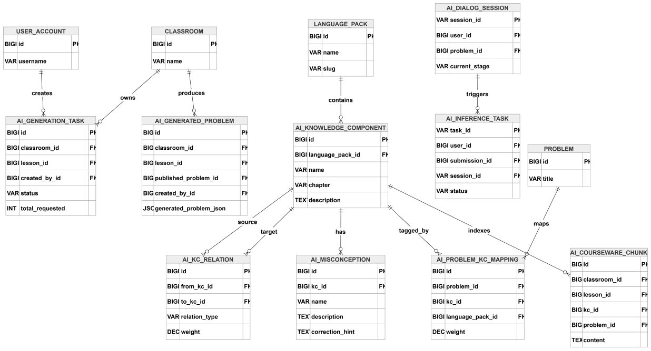
图 2 AI 生成与知识组件域ER图
表 17 AI 课件切块表字段说明
字段名 | 数据类型 | 是否为空 | 键类型 | 默认值 | 说明
id | BIGINT | NOT NULL | PK | AUTO_INCREMENT | 主键编号
classroom_id | BIGINT | NULL | / | NULL | 课堂编号
lesson_id | BIGINT | NULL | / | NULL | lesson 编号
chapter | VARCHAR(64) | NOT NULL | / | ''::character varying | 业务字段
kc_id | BIGINT | NULL | FK | NULL | 知识点编号
problem_id | BIGINT | NULL | FK | NULL | 题目编号
title | VARCHAR(255) | NOT NULL | / | ''::character varying | 标题
content | TEXT | NOT NULL | / | ''::text | 正文内容
metadata | JSONB | NOT NULL | / | '{}'::jsonb | 元数据
created_at | TIMESTAMP WITH TIME ZONE | NOT NULL | / | now() | 创建时间

表 18 AI 对话会话表字段说明
字段名 | 数据类型 | 是否为空 | 键类型 | 默认值 | 说明
session_id | VARCHAR(64) | NOT NULL | PK | / | 会话编号
user_id | BIGINT | NOT NULL | FK | / | 用户编号
problem_id | BIGINT | NULL | / | NULL | 题目编号
current_stage | TEXT | NOT NULL | / | 'reading'::text | 业务字段
is_active | BOOLEAN | NOT NULL | / | true | 是否活跃
context_window | JSONB | NOT NULL | / | '{}'::jsonb | 业务字段
create_time | TIMESTAMP WITH TIME ZONE | NOT NULL | / | now() | 创建时间
update_time | TIMESTAMP WITH TIME ZONE | NOT NULL | / | now() | 更新时间
表 19 AI 生成题目表字段说明
字段名 | 数据类型 | 是否为空 | 键类型 | 默认值 | 说明
id | VARCHAR(64) | NOT NULL | PK | / | 主键编号
classroom_id | VARCHAR(64) | NOT NULL | FK | / | 课堂编号
lesson_id | VARCHAR(64) | NULL | FK | NULL | lesson 编号
source_type | VARCHAR(20) | NOT NULL | / | / | 业务字段
source_pages | JSONB | NOT NULL | / | '[]'::jsonb | 业务字段
question_type | VARCHAR(20) | NOT NULL | / | 'coding'::character varying | 业务字段
extracted_concepts | JSONB | NOT NULL | / | '[]'::jsonb | 业务字段
difficulty_estimation | VARCHAR(20) | NULL | / | NULL | 业务字段
generated_problem_json | JSONB | NOT NULL | / | '{}'::jsonb | 结构化数据
test_data_generator_code | TEXT | NOT NULL | / | ''::text | 业务字段
reference_solution_code | TEXT | NOT NULL | / | ''::text | 业务字段
validation_status | VARCHAR(20) | NOT NULL | / | 'pending'::character varying | 业务字段
validation_log | TEXT | NULL | / | NULL | 业务字段
test_cases_count | INT | NOT NULL | / | 0 | 数量统计
is_published | BOOLEAN | NOT NULL | / | false | 布尔开关
published_problem_id | VARCHAR(64) | NULL | FK | NULL | published_problem 编号
created_by_id | BIGINT | NOT NULL | FK | / | created_by 编号
create_time | TIMESTAMP WITH TIME ZONE | NOT NULL | / | now() | 创建时间
update_time | TIMESTAMP WITH TIME ZONE | NOT NULL | / | now() | 更新时间
target_kc_ids | JSONB | NOT NULL | / | '[]'::jsonb | target_kc 编号集合
source_strategy | VARCHAR(20) | NOT NULL | / | 'lesson_llm'::character varying | 业务字段

表 20 AI 生成任务表字段说明
字段名 | 数据类型 | 是否为空 | 键类型 | 默认值 | 说明
id | VARCHAR(64) | NOT NULL | PK | / | 主键编号
classroom_id | VARCHAR(64) | NOT NULL | FK | / | 课堂编号
lesson_id | VARCHAR(64) | NULL | FK | NULL | lesson 编号
created_by_id | BIGINT | NOT NULL | FK | / | created_by 编号
status | VARCHAR(30) | NOT NULL | / | 'queued'::character varying | 业务状态
question_types | JSONB | NOT NULL | / | '[]'::jsonb | 业务字段
counts | JSONB | NOT NULL | / | '{}'::jsonb | 业务字段
total_requested | INT | NOT NULL | / | 0 | 业务字段
generated_count | INT | NOT NULL | / | 0 | 数量统计
error_count | INT | NOT NULL | / | 0 | 数量统计
error_message | TEXT | NOT NULL | / | ''::text | 错误信息
create_time | TIMESTAMP WITH TIME ZONE | NOT NULL | / | now() | 创建时间
update_time | TIMESTAMP WITH TIME ZONE | NOT NULL | / | now() | 更新时间

表 21 AI 推理任务表字段说明
字段名 | 数据类型 | 是否为空 | 键类型 | 默认值 | 说明
task_id | VARCHAR(64) | NOT NULL | PK | / | task 编号
user_id | BIGINT | NOT NULL | FK | / | 用户编号
submission_id | VARCHAR(64) | NULL | / | NULL | submission 编号
session_id | VARCHAR(64) | NULL | FK | NULL | 会话编号
status | TEXT | NOT NULL | / | 'pending'::text | 业务状态
request_data | JSONB | NOT NULL | / | '{}'::jsonb | 结构化数据
response_data | JSONB | NOT NULL | / | '{}'::jsonb | 结构化数据
error_message | TEXT | NULL | / | NULL | 错误信息
rag_hit | BOOLEAN | NOT NULL | / | false | 业务字段
rag_score | DOUBLE PRECISION | NULL | / | NULL | 业务字段
create_time | TIMESTAMP WITH TIME ZONE | NOT NULL | / | now() | 创建时间
update_time | TIMESTAMP WITH TIME ZONE | NOT NULL | / | now() | 更新时间

表 22 AI 知识点关系表字段说明
字段名 | 数据类型 | 是否为空 | 键类型 | 默认值 | 说明
id | BIGINT | NOT NULL | PK | AUTO_INCREMENT | 主键编号
from_kc_id | BIGINT | NOT NULL | FK/UK | / | from_kc 编号
to_kc_id | BIGINT | NOT NULL | FK/UK | / | to_kc 编号
relation_type | VARCHAR(32) | NOT NULL | UK | / | 业务字段
weight | DOUBLE PRECISION | NOT NULL | / | 1.0 | 业务字段

表 23 AI 知识组件表字段说明
字段名 | 数据类型 | 是否为空 | 键类型 | 默认值 | 说明
id | BIGINT | NOT NULL | PK | AUTO_INCREMENT | 主键编号
name | VARCHAR(255) | NOT NULL | / | / | 名称
name_en | VARCHAR(255) | NOT NULL | / | ''::character varying | 业务字段
chapter | VARCHAR(64) | NOT NULL | / | ''::character varying | 业务字段
description | TEXT | NOT NULL | / | ''::text | 描述
p_init | DOUBLE PRECISION | NOT NULL | / | 0.3 | 业务字段
p_transit | DOUBLE PRECISION | NOT NULL | / | 0.2 | 业务字段
p_slip | DOUBLE PRECISION | NOT NULL | / | 0.1 | 业务字段
p_guess | DOUBLE PRECISION | NOT NULL | / | 0.2 | 业务字段
language_pack_id | BIGINT | NULL | FK | NULL | 语言包编号
name_normalized | VARCHAR(256) | NOT NULL | / | ''::character varying | 业务字段

表 24 AI 题目知识点映射表字段说明
字段名 | 数据类型 | 是否为空 | 键类型 | 默认值 | 说明
id | BIGINT | NOT NULL | PK | AUTO_INCREMENT | 主键编号
problem_id | BIGINT | NOT NULL | FK/UK | / | 题目编号
kc_id | BIGINT | NOT NULL | UK | / | 知识点编号
weight | DOUBLE PRECISION | NOT NULL | / | 1.0 | 业务字段
language_pack_id | BIGINT | NULL | FK | NULL | 语言包编号

表 25 AI 评测数据集表字段说明
字段名 | 数据类型 | 是否为空 | 键类型 | 默认值 | 说明
id | BIGINT | NOT NULL | PK | AUTO_INCREMENT | 主键编号
dataset_name | VARCHAR(128) | NOT NULL | / | / | 业务字段
phase | VARCHAR(64) | NOT NULL | / | ''::character varying | 业务字段
card_type | VARCHAR(64) | NOT NULL | / | ''::character varying | 业务字段
input_payload | JSONB | NOT NULL | / | '{}'::jsonb | 业务字段
expectation | JSONB | NOT NULL | / | '{}'::jsonb | 业务字段
tags | JSONB | NOT NULL | / | '[]'::jsonb | 标签集合
created_at | TIMESTAMP WITH TIME ZONE | NOT NULL | / | now() | 创建时间

表 26 AI 评测运行表字段说明
字段名 | 数据类型 | 是否为空 | 键类型 | 默认值 | 说明
id | BIGINT | NOT NULL | PK | AUTO_INCREMENT | 主键编号
dataset_name | VARCHAR(128) | NOT NULL | / | / | 业务字段
model_name | VARCHAR(128) | NOT NULL | / | ''::character varying | 模型名称
variant_name | VARCHAR(128) | NOT NULL | / | ''::character varying | 业务字段
metrics | JSONB | NOT NULL | / | '{}'::jsonb | 指标集合
created_at | TIMESTAMP WITH TIME ZONE | NOT NULL | / | now() | 创建时间

表 27 学生监控快照表字段说明
字段名 | 数据类型 | 是否为空 | 键类型 | 默认值 | 说明
id | VARCHAR(64) | NOT NULL | PK | / | 主键编号
classroom_id | VARCHAR(64) | NOT NULL | FK | / | 课堂编号
user_id | BIGINT | NOT NULL | FK | / | 用户编号
classroom_problem_id | VARCHAR(64) | NULL | FK | NULL | classroom_problem 编号
snapshot_time | TIMESTAMP WITH TIME ZONE | NOT NULL | / | now() | 时间戳
code_snapshot | TEXT | NOT NULL | / | ''::text | 业务字段
code_hash | VARCHAR(64) | NOT NULL | / | ''::character varying | 业务字段
edit_distance | INT | NOT NULL | / | 0 | 业务字段
submission_count | INT | NOT NULL | / | 0 | 数量统计
ac_count | INT | NOT NULL | / | 0 | 数量统计
elapsed_time_seconds | INT | NOT NULL | / | 0 | 业务字段
activity_status | VARCHAR(20) | NOT NULL | / | 'offline'::character varying | 业务字段
error_taxonomy | VARCHAR(64) | NULL | / | NULL | 业务字段

- 语言包、课件问答与 RAG 域
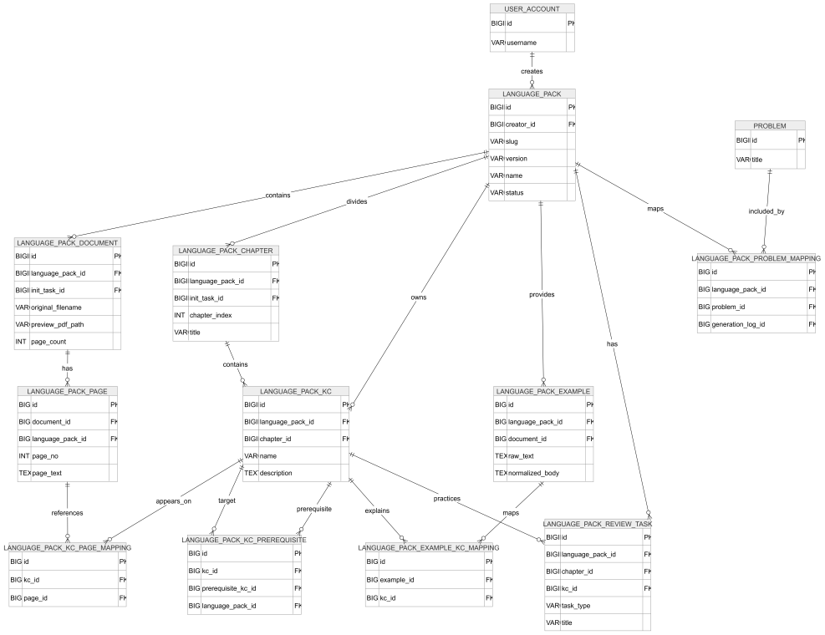
图 3 语言包主数据 ER 图
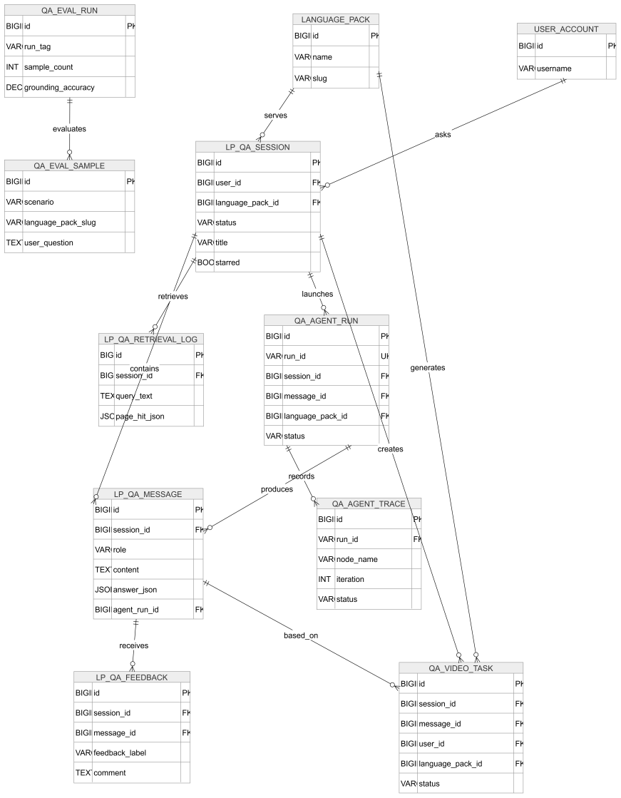
图 4 课件问答 ER 图
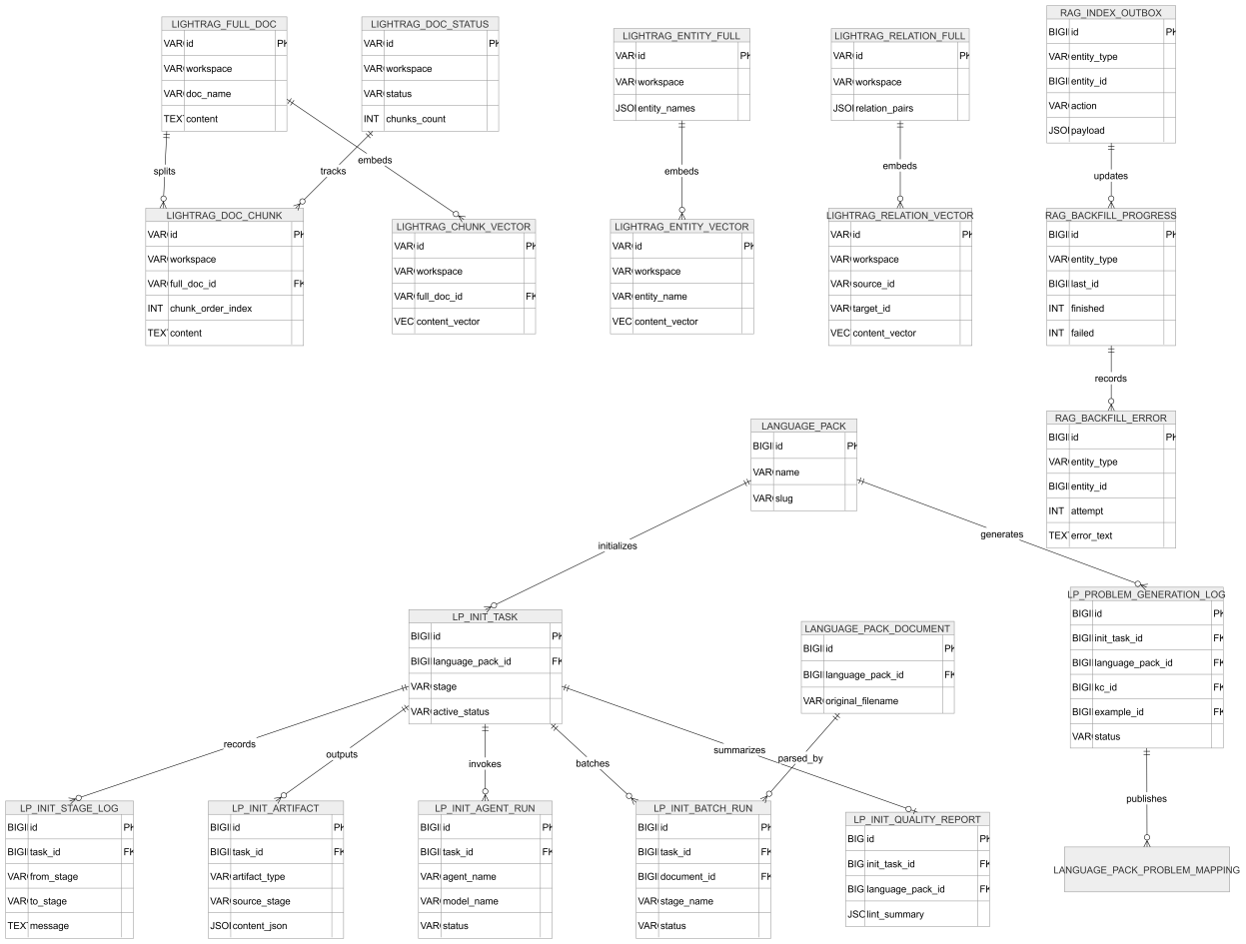
图 5 语言包初始化与 RAG 索引 ER 图
表 28 课件问答智能体运行表字段说明
字段名 | 数据类型 | 是否为空 | 键类型 | 默认值 | 说明
id | BIGINT | NOT NULL | PK | AUTO_INCREMENT | 主键编号
run_id | VARCHAR(64) | NOT NULL | UK | / | 运行编号
session_id | BIGINT | NOT NULL | FK | / | 会话编号
message_id | BIGINT | NULL | / | NULL | 消息编号
language_pack_id | BIGINT | NOT NULL | / | / | 语言包编号
user_question | TEXT | NOT NULL | / | / | 业务字段
plan_json | JSONB | NOT NULL | / | '{}'::jsonb | 结构化数据
status | VARCHAR(32) | NOT NULL | / | 'RUNNING'::character varying | 业务状态
total_latency_ms | INT | NULL | / | NULL | 业务字段
final_assembly_json | JSONB | NULL | / | NULL | 结构化数据
failure_bucket | VARCHAR(64) | NULL | / | ''::character varying | 故障分类
create_time | TIMESTAMP WITHOUT TIME ZONE | NOT NULL | / | now() | 创建时间
update_time | TIMESTAMP WITHOUT TIME ZONE | NOT NULL | / | now() | 更新时间

表 29 课件问答智能体轨迹表字段说明
字段名 | 数据类型 | 是否为空 | 键类型 | 默认值 | 说明
id | BIGINT | NOT NULL | PK | AUTO_INCREMENT | 主键编号
run_id | BIGINT | NOT NULL | FK | / | 运行编号
node_name | VARCHAR(64) | NOT NULL | / | / | 业务字段
iteration | INT | NOT NULL | / | 1 | 业务字段
input_json | JSONB | NULL | / | NULL | 结构化数据
output_json | JSONB | NULL | / | NULL | 结构化数据
latency_ms | INT | NULL | / | NULL | 耗时毫秒
status | VARCHAR(32) | NOT NULL | / | 'ok'::character varying | 业务状态
failure_reason | TEXT | NULL | / | ''::text | 业务字段
create_time | TIMESTAMP WITHOUT TIME ZONE | NOT NULL | / | now() | 创建时间

表 30 语言包表字段说明
字段名 | 数据类型 | 是否为空 | 键类型 | 默认值 | 说明
id | BIGINT | NOT NULL | PK | AUTO_INCREMENT | 主键编号
slug | VARCHAR(128) | NOT NULL | UK | / | 业务字段
version | INT | NOT NULL | UK | 1 | 业务字段
name | VARCHAR(256) | NOT NULL | / | / | 名称
primary_language | VARCHAR(64) | NOT NULL | / | / | 业务字段
description | TEXT | NOT NULL | / | ''::text | 描述
status | VARCHAR(32) | NOT NULL | / | 'draft'::character varying | 业务状态
document_count | INT | NOT NULL | / | 0 | 数量统计
page_count | INT | NOT NULL | / | 0 | 数量统计
chapter_count | INT | NOT NULL | / | 0 | 数量统计
kc_count | INT | NOT NULL | / | 0 | 数量统计
example_count | INT | NOT NULL | / | 0 | 数量统计
problem_count | INT | NOT NULL | / | 0 | 数量统计
create_time | TIMESTAMP WITH TIME ZONE | NOT NULL | / | now() | 创建时间
update_time | TIMESTAMP WITH TIME ZONE | NOT NULL | / | now() | 更新时间
course_objective | TEXT | NULL | / | NULL | 业务字段
target_audience | TEXT | NULL | / | '非计算机专业编程初学者'::text | 业务字段
total_hours | INT | NULL | / | NULL | 业务字段
creator_id | BIGINT | NULL | FK | NULL | creator 编号

表 31 语言包章节表字段说明
字段名 | 数据类型 | 是否为空 | 键类型 | 默认值 | 说明
id | BIGINT | NOT NULL | PK | AUTO_INCREMENT | 主键编号
language_pack_id | BIGINT | NOT NULL | FK/UK | / | 语言包编号
init_task_id | BIGINT | NOT NULL | FK | / | init_task 编号
chapter_index | INT | NOT NULL | UK | / | 业务字段
title | VARCHAR(512) | NOT NULL | / | / | 标题
description | TEXT | NOT NULL | / | ''::text | 描述
page_range_start | INT | NULL | / | NULL | 业务字段
page_range_end | INT | NULL | / | NULL | 业务字段
create_time | TIMESTAMP WITH TIME ZONE | NOT NULL | / | now() | 创建时间
learning_objective | TEXT | NULL | / | NULL | 业务字段
estimated_hours | NUMERIC(4,1) | NULL | / | NULL | 业务字段

表 32 语言包问答消息表字段说明
字段名 | 数据类型 | 是否为空 | 键类型 | 默认值 | 说明
id | BIGINT | NOT NULL | PK | AUTO_INCREMENT | 主键编号
session_id | BIGINT | NOT NULL | FK | / | 会话编号
role | VARCHAR(16) | NOT NULL | / | / | 角色
content | TEXT | NOT NULL | / | ''::text | 正文内容
answer_json | JSONB | NULL | / | NULL | 结构化数据
create_time | TIMESTAMP WITH TIME ZONE | NOT NULL | / | now() | 创建时间
trace_id | VARCHAR(64) | NULL | / | NULL | 链路追踪编号
runtime_state | VARCHAR(32) | NULL | / | NULL | 运行态快照
failure_bucket | VARCHAR(64) | NULL | / | NULL | 故障分类
agent_run_id | BIGINT | NULL | FK | NULL | agent_run 编号

表 33 语言包问答检索日志表字段说明
字段名 | 数据类型 | 是否为空 | 键类型 | 默认值 | 说明
id | BIGINT | NOT NULL | PK | AUTO_INCREMENT | 主键编号
session_id | BIGINT | NOT NULL | FK | / | 会话编号
query_text | TEXT | NOT NULL | / | ''::text | 业务字段
page_hit_json | JSONB | NOT NULL | / | '[]'::jsonb | 结构化数据
create_time | TIMESTAMP WITH TIME ZONE | NOT NULL | / | now() | 创建时间

表 34 语言包问答会话表字段说明
字段名 | 数据类型 | 是否为空 | 键类型 | 默认值 | 说明
id | BIGINT | NOT NULL | PK | AUTO_INCREMENT | 主键编号
user_id | BIGINT | NOT NULL | FK | / | 用户编号
language_pack_id | BIGINT | NOT NULL | FK | / | 语言包编号
status | VARCHAR(32) | NOT NULL | / | 'active'::character varying | 业务状态
create_time | TIMESTAMP WITH TIME ZONE | NOT NULL | / | now() | 创建时间
update_time | TIMESTAMP WITH TIME ZONE | NOT NULL | / | now() | 更新时间
title | VARCHAR(100) | NULL | / | NULL | 标题
starred | BOOLEAN | NOT NULL | / | false | 业务字段
compact_count | INT | NOT NULL | / | 0 | 数量统计
parent_session_id | BIGINT | NULL | / | NULL | parent_session 编号
fork_from_message_id | BIGINT | NULL | / | NULL | fork_from_message 编号
tokens_used | BIGINT | NOT NULL | / | 0 | 已用 token 数
tokens_limit | BIGINT | NOT NULL | / | 0 | token 上限
model_name | VARCHAR(120) | NOT NULL | / | ''::character varying | 模型名称

表 35 语言包示例知识点映射表字段说明
字段名 | 数据类型 | 是否为空 | 键类型 | 默认值 | 说明
id | BIGINT | NOT NULL | PK | AUTO_INCREMENT | 主键编号
example_id | BIGINT | NOT NULL | FK/UK | / | example 编号
kc_id | BIGINT | NOT NULL | FK/UK | / | 知识点编号

表 36 语言包初始化智能体运行表字段说明
字段名 | 数据类型 | 是否为空 | 键类型 | 默认值 | 说明
id | BIGINT | NOT NULL | PK | AUTO_INCREMENT | 主键编号
task_id | BIGINT | NOT NULL | FK | / | task 编号
agent_name | VARCHAR(128) | NOT NULL | / | / | 业务字段
source_stage | VARCHAR(32) | NOT NULL | / | / | 业务字段
model_name | VARCHAR(128) | NOT NULL | / | ''::character varying | 模型名称
prompt_version | VARCHAR(128) | NOT NULL | / | ''::character varying | 业务字段
input_artifact_hash | VARCHAR(128) | NOT NULL | / | ''::character varying | 业务字段
output_artifact_hash | VARCHAR(128) | NOT NULL | / | ''::character varying | 业务字段
status | VARCHAR(32) | NOT NULL | / | 'running'::character varying | 业务状态
failure_reason | TEXT | NULL | / | NULL | 业务字段
create_time | TIMESTAMP WITH TIME ZONE | NOT NULL | / | now() | 创建时间
update_time | TIMESTAMP WITH TIME ZONE | NOT NULL | / | now() | 更新时间

表 37 语言包初始化产物表字段说明
字段名 | 数据类型 | 是否为空 | 键类型 | 默认值 | 说明
id | BIGINT | NOT NULL | PK | AUTO_INCREMENT | 主键编号
task_id | BIGINT | NOT NULL | FK | / | task 编号
artifact_type | VARCHAR(64) | NOT NULL | / | / | 业务字段
source_stage | VARCHAR(32) | NOT NULL | / | / | 业务字段
content_json | TEXT | NOT NULL | / | '{}'::text | 结构化数据
content_markdown | TEXT | NOT NULL | / | ''::text | 业务字段
content_hash | VARCHAR(128) | NOT NULL | / | ''::character varying | 业务字段
create_time | TIMESTAMP WITH TIME ZONE | NOT NULL | / | now() | 创建时间

表 38 语言包初始化阶段日志表字段说明
字段名 | 数据类型 | 是否为空 | 键类型 | 默认值 | 说明
id | BIGINT | NOT NULL | PK | AUTO_INCREMENT | 主键编号
task_id | BIGINT | NOT NULL | FK | / | task 编号
from_stage | VARCHAR(32) | NOT NULL | / | / | 业务字段
to_stage | VARCHAR(32) | NOT NULL | / | / | 业务字段
message | TEXT | NOT NULL | / | ''::text | 业务字段
create_time | TIMESTAMP WITH TIME ZONE | NOT NULL | / | now() | 创建时间

表 39 语言包初始化任务表字段说明
字段名 | 数据类型 | 是否为空 | 键类型 | 默认值 | 说明
id | BIGINT | NOT NULL | PK | AUTO_INCREMENT | 主键编号
language_pack_id | BIGINT | NOT NULL | FK | / | 语言包编号
stage | VARCHAR(32) | NOT NULL | / | 'created'::character varying | 阶段
enable_objective_questions | BOOLEAN | NOT NULL | / | false | 业务字段
failure_reason | TEXT | NULL | / | NULL | 业务字段
create_time | TIMESTAMP WITH TIME ZONE | NOT NULL | / | now() | 创建时间
update_time | TIMESTAMP WITH TIME ZONE | NOT NULL | / | now() | 更新时间
coverage_report_json | TEXT | NOT NULL | / | '{}'::text | 结构化数据
active_step_key | VARCHAR(32) | NULL | / | NULL | 业务字段
active_status | VARCHAR(16) | NOT NULL | / | 'idle'::character varying | 业务字段
active_message | TEXT | NULL | / | NULL | 业务字段
progress_current | INT | NULL | / | NULL | 业务字段
progress_total | INT | NULL | / | NULL | 数量统计
active_started_at | TIMESTAMP WITH TIME ZONE | NULL | / | NULL | 时间戳

表 40 语言包知识点表字段说明
字段名 | 数据类型 | 是否为空 | 键类型 | 默认值 | 说明
id | BIGINT | NOT NULL | PK | AUTO_INCREMENT | 主键编号
language_pack_id | BIGINT | NOT NULL | FK/UK | / | 语言包编号
init_task_id | BIGINT | NOT NULL | FK | / | init_task 编号
chapter_id | BIGINT | NULL | FK | NULL | 章节编号
name | VARCHAR(256) | NOT NULL | / | / | 名称
name_normalized | VARCHAR(256) | NOT NULL | UK | / | 业务字段
name_en | VARCHAR(256) | NOT NULL | / | ''::character varying | 业务字段
description | TEXT | NOT NULL | / | ''::text | 描述
synced_ai_kc_id | BIGINT | NULL | / | NULL | synced_ai_kc 编号
create_time | TIMESTAMP WITH TIME ZONE | NOT NULL | / | now() | 创建时间

表 41 语言包知识点页映射表字段说明
字段名 | 数据类型 | 是否为空 | 键类型 | 默认值 | 说明
id | BIGINT | NOT NULL | PK | AUTO_INCREMENT | 主键编号
kc_id | BIGINT | NOT NULL | FK/UK | / | 知识点编号
page_id | BIGINT | NOT NULL | FK/UK | / | page 编号

表 42 语言包页表字段说明
字段名 | 数据类型 | 是否为空 | 键类型 | 默认值 | 说明
id | BIGINT | NOT NULL | PK | AUTO_INCREMENT | 主键编号
document_id | BIGINT | NOT NULL | FK/UK | / | 文档编号
language_pack_id | BIGINT | NOT NULL | FK | / | 语言包编号
page_no | INT | NOT NULL | UK | / | 页码
chunk_index | INT | NOT NULL | UK | 0 | 业务字段
page_title | VARCHAR(512) | NOT NULL | / | ''::character varying | 业务字段
page_text | TEXT | NOT NULL | / | ''::text | 课件页文本
text_hash | VARCHAR(128) | NOT NULL | / | ''::character varying | 业务字段
preview_asset_path | TEXT | NOT NULL | / | ''::text | 业务字段
excerpt | TEXT | NOT NULL | / | ''::text | 业务字段
create_time | TIMESTAMP WITH TIME ZONE | NOT NULL | / | now() | 创建时间

表 43 语言包题目生成日志表字段说明
字段名 | 数据类型 | 是否为空 | 键类型 | 默认值 | 说明
id | BIGINT | NOT NULL | PK | AUTO_INCREMENT | 主键编号
init_task_id | BIGINT | NOT NULL | FK | / | init_task 编号
language_pack_id | BIGINT | NOT NULL | FK | / | 语言包编号
kc_id | BIGINT | NULL | FK | NULL | 知识点编号
example_id | BIGINT | NULL | FK | NULL | example 编号
candidate_title | TEXT | NOT NULL | / | ''::text | 业务字段
candidate_body | TEXT | NOT NULL | / | ''::text | 业务字段
candidate_input_description | TEXT | NOT NULL | / | ''::text | 业务字段
candidate_output_description | TEXT | NOT NULL | / | ''::text | 业务字段
candidate_samples_json | TEXT | NOT NULL | / | '[]'::text | 结构化数据
reference_solution | TEXT | NOT NULL | / | ''::text | 业务字段
test_cases_json | TEXT | NOT NULL | / | '[]'::text | 结构化数据
validation_status | VARCHAR(32) | NOT NULL | / | 'pending'::character varying | 业务字段
validation_message | TEXT | NULL | / | NULL | 业务字段
create_time | TIMESTAMP WITH TIME ZONE | NOT NULL | / | now() | 创建时间
teaching_explanation | TEXT | NOT NULL | / | ''::text | 业务字段
common_mistakes_json | TEXT | NOT NULL | / | '[]'::text | 结构化数据
source_pages_json | TEXT | NOT NULL | / | '[]'::text | 结构化数据
related_kc_ids_json | TEXT | NOT NULL | / | '[]'::text | 结构化数据
problem_package_json | TEXT | NOT NULL | / | '{}'::text | 结构化数据
source_example_ids_json | TEXT | NOT NULL | / | '[]'::text | 结构化数据
source_signature | TEXT | NOT NULL | / | ''::text | 业务字段
materialized_at | TIMESTAMP WITH TIME ZONE | NULL | / | NULL | judge 跑过 reference_solution + 物化 outputs 的时间戳；NULL 表示未物化

表 44 语言包题目映射表字段说明
字段名 | 数据类型 | 是否为空 | 键类型 | 默认值 | 说明
id | BIGINT | NOT NULL | PK | AUTO_INCREMENT | 主键编号
language_pack_id | BIGINT | NOT NULL | FK/UK | / | 语言包编号
problem_id | BIGINT | NOT NULL | UK | / | 题目编号
generation_log_id | BIGINT | NULL | FK | NULL | generation_log 编号
create_time | TIMESTAMP WITH TIME ZONE | NOT NULL | / | now() | 创建时间

表 45 LightRAG 完整文档表字段说明
字段名 | 数据类型 | 是否为空 | 键类型 | 默认值 | 说明
id | VARCHAR(255) | NOT NULL | PK | / | 主键编号
workspace | VARCHAR(255) | NOT NULL | PK | / | LightRAG工作空间
doc_name | VARCHAR(1024) | NULL | / | NULL | 业务字段
content | TEXT | NULL | / | NULL | 正文内容
meta | JSONB | NULL | / | NULL | 业务字段
create_time | TIMESTAMP(0) WITHOUT TIME ZONE | NULL | / | CURRENT_TIMESTAMP | 创建时间
update_time | TIMESTAMP(0) WITHOUT TIME ZONE | NULL | / | CURRENT_TIMESTAMP | 更新时间

表 46 LightRAG 实体切块表字段说明
字段名 | 数据类型 | 是否为空 | 键类型 | 默认值 | 说明
id | VARCHAR(512) | NOT NULL | PK | / | 主键编号
workspace | VARCHAR(255) | NOT NULL | PK | / | LightRAG 工作空间
chunk_ids | JSONB | NULL | / | NULL | chunk 编号集合
count | INT | NULL | / | NULL | 业务字段
create_time | TIMESTAMP(0) WITHOUT TIME ZONE | NULL | / | CURRENT_TIMESTAMP | 创建时间
update_time | TIMESTAMP(0) WITHOUT TIME ZONE | NULL | / | CURRENT_TIMESTAMP | 更新时间

表 47 LightRAG 实体全文表字段说明
字段名 | 数据类型 | 是否为空 | 键类型 | 默认值 | 说明
id | VARCHAR(255) | NOT NULL | PK | / | 主键编号
workspace | VARCHAR(255) | NOT NULL | PK | / | LightRAG 工作空间
entity_names | JSONB | NULL | / | NULL | 业务字段
count | INT | NULL | / | NULL | 业务字段
create_time | TIMESTAMP(0) WITHOUT TIME ZONE | NULL | / | CURRENT_TIMESTAMP | 创建时间
update_time | TIMESTAMP(0) WITHOUT TIME ZONE | NULL | / | CURRENT_TIMESTAMP | 更新时间

表 48 LightRAG 关系全文表字段说明
字段名 | 数据类型 | 是否为空 | 键类型 | 默认值 | 说明
id | VARCHAR(255) | NOT NULL | PK | / | 主键编号
workspace | VARCHAR(255) | NOT NULL | PK | / | LightRAG 工作空间
relation_pairs | JSONB | NULL | / | NULL | 业务字段
count | INT | NULL | / | NULL | 业务字段
create_time | TIMESTAMP(0) WITHOUT TIME ZONE | NULL | / | CURRENT_TIMESTAMP | 创建时间
update_time | TIMESTAMP(0) WITHOUT TIME ZONE | NULL | / | CURRENT_TIMESTAMP | 更新时间

表 49 LightRAG 切块向量表字段说明
字段名 | 数据类型 | 是否为空 | 键类型 | 默认值 | 说明
id | VARCHAR(255) | NOT NULL | PK | / | 主键编号
workspace | VARCHAR(255) | NOT NULL | PK | / | LightRAG 工作空间
full_doc_id | VARCHAR(256) | NULL | / | NULL | full_doc 编号
chunk_order_index | INT | NULL | / | NULL | 业务字段
tokens | INT | NULL | / | NULL | 业务字段
content | TEXT | NULL | / | NULL | 正文内容
content_vector | HALFVEC(2048) | NULL | / | NULL | 向量表示
file_path | TEXT | NULL | / | NULL | 业务字段
create_time | TIMESTAMP(0) WITHOUT TIME ZONE | NULL | / | CURRENT_TIMESTAMP | 创建时间
update_time | TIMESTAMP(0) WITHOUT TIME ZONE | NULL | / | CURRENT_TIMESTAMP | 更新时间

表 50 LightRAG 实体向量表字段说明
字段名 | 数据类型 | 是否为空 | 键类型 | 默认值 | 说明
id | VARCHAR(255) | NOT NULL | PK | / | 主键编号
workspace | VARCHAR(255) | NOT NULL | PK | / | LightRAG 工作空间
entity_name | VARCHAR(512) | NULL | / | NULL | 业务字段
content | TEXT | NULL | / | NULL | 正文内容
content_vector | HALFVEC(2048) | NULL | / | NULL | 向量表示
create_time | TIMESTAMP(0) WITHOUT TIME ZONE | NULL | / | CURRENT_TIMESTAMP | 创建时间
update_time | TIMESTAMP(0) WITHOUT TIME ZONE | NULL | / | CURRENT_TIMESTAMP | 更新时间
chunk_ids | VARCHAR(255)[] | NULL | / | NULL | chunk 编号集合
file_path | TEXT | NULL | / | NULL | 业务字段

表 51 LightRAG 关系向量表字段说明
字段名 | 数据类型 | 是否为空 | 键类型 | 默认值 | 说明
id | VARCHAR(255) | NOT NULL | PK | / | 主键编号
workspace | VARCHAR(255) | NOT NULL | PK | / | LightRAG 工作空间
source_id | VARCHAR(512) | NULL | / | NULL | 来源编号
target_id | VARCHAR(512) | NULL | / | NULL | target 编号
content | TEXT | NULL | / | NULL | 正文内容
content_vector | HALFVEC(2048) | NULL | / | NULL | 向量表示
create_time | TIMESTAMP(0) WITHOUT TIME ZONE | NULL | / | CURRENT_TIMESTAMP | 创建时间
update_time | TIMESTAMP(0) WITHOUT TIME ZONE | NULL | / | CURRENT_TIMESTAMP | 更新时间
chunk_ids | VARCHAR(255)[] | NULL | / | NULL | chunk 编号集合
file_path | TEXT | NULL | / | NULL | 业务字段

- 课堂、作业与学习进度域
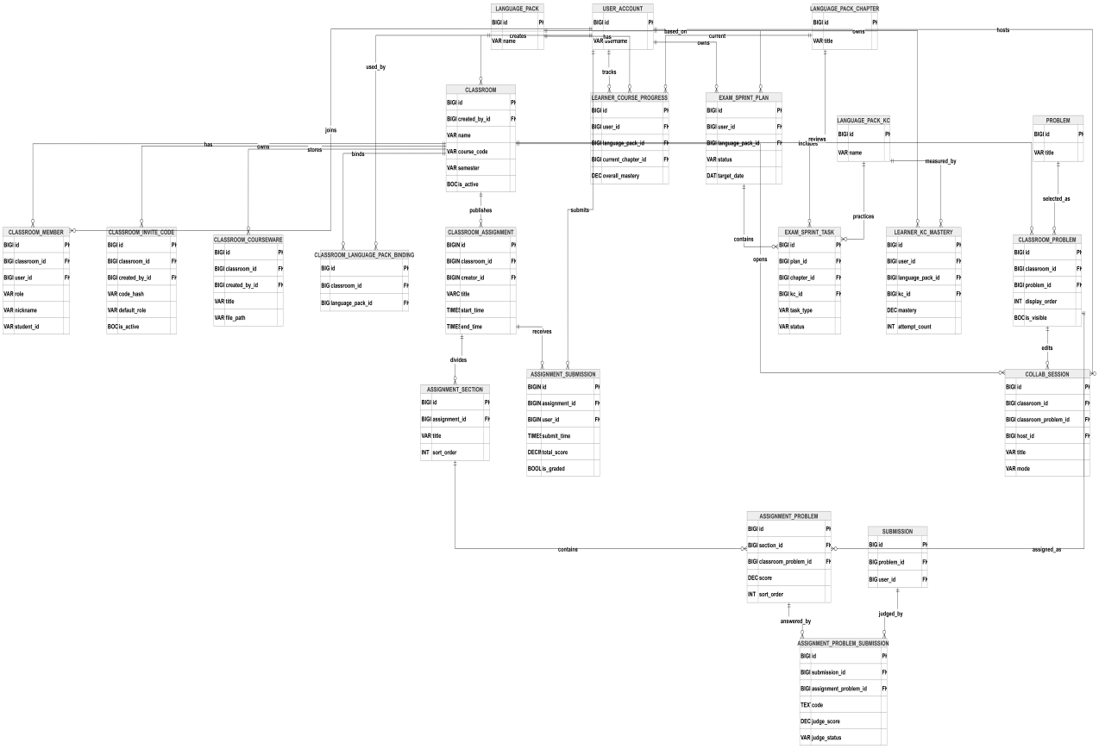
图 6 课堂、作业与学习进度域 ER 图

由于其中部分不是关键业务表，故说明时略去。

表 52 课堂表字段说明
字段名 | 数据类型 | 是否为空 | 键类型 | 默认值 | 说明
id | VARCHAR(64) | NOT NULL | PK | / | 主键编号
name | VARCHAR(255) | NOT NULL | / | / | 名称
description | TEXT | NULL | / | NULL | 描述
course_code | VARCHAR(64) | NULL | / | NULL | 业务字段
semester | VARCHAR(32) | NULL | / | NULL | 业务字段
created_by_id | BIGINT | NOT NULL | FK | / | created_by 编号
is_active | BOOLEAN | NOT NULL | / | true | 是否活跃
allow_student_view_others | BOOLEAN | NOT NULL | / | false | 业务字段
enable_ai_tutor | BOOLEAN | NOT NULL | / | true | 业务字段
enable_collaboration | BOOLEAN | NOT NULL | / | true | 业务字段
current_chapter | INT | NOT NULL | / | 1 | 业务字段
chapter_unlock_threshold | DOUBLE PRECISION | NOT NULL | / | 0.7 | 业务字段
member_count | INT | NOT NULL | / | 0 | 数量统计
problem_count | INT | NOT NULL | / | 0 | 数量统计
lesson_count | INT | NOT NULL | / | 0 | 数量统计
create_time | TIMESTAMP WITH TIME ZONE | NOT NULL | / | now() | 创建时间
update_time | TIMESTAMP WITH TIME ZONE | NOT NULL | / | now() | 更新时间

表 53 课堂作业表字段说明
字段名 | 数据类型 | 是否为空 | 键类型 | 默认值 | 说明
id | VARCHAR(64) | NOT NULL | PK | / | 主键编号
classroom_id | VARCHAR(64) | NOT NULL | FK | / | 课堂编号
creator_id | BIGINT | NOT NULL | FK | / | creator 编号
title | VARCHAR(255) | NOT NULL | / | / | 标题
description | TEXT | NOT NULL | / | ''::text | 描述
start_time | TIMESTAMP WITH TIME ZONE | NOT NULL | / | / | 时间戳
end_time | TIMESTAMP WITH TIME ZONE | NOT NULL | / | / | 时间戳
allow_late_submission | BOOLEAN | NOT NULL | / | false | 业务字段
late_penalty | DOUBLE PRECISION | NOT NULL | / | 0.8 | 业务字段
is_public | BOOLEAN | NOT NULL | / | true | 是否公开
access_password | VARCHAR(128) | NULL | / | NULL | 业务字段
allowed_groups | JSONB | NOT NULL | / | '[]'::jsonb | 业务字段
anti_cheating_enabled | BOOLEAN | NOT NULL | / | false | 布尔开关
allow_ai_tutor | BOOLEAN | NOT NULL | / | true | 业务字段
create_time | TIMESTAMP WITH TIME ZONE | NOT NULL | / | now() | 创建时间
update_time | TIMESTAMP WITH TIME ZONE | NOT NULL | / | now() | 更新时间
compose_strategy | VARCHAR(20) | NOT NULL | / | 'manual'::character varying | 业务字段
target_kc_ids | JSONB | NOT NULL | / | '[]'::jsonb | target_kc 编号集合

表 54 课堂作业题目提交表字段说明
字段名 | 数据类型 | 是否为空 | 键类型 | 默认值 | 说明
id | VARCHAR(64) | NOT NULL | PK | / | 主键编号
submission_id | VARCHAR(64) | NOT NULL | FK | / | submission 编号
assignment_problem_id | VARCHAR(64) | NOT NULL | FK | / | assignment_problem 编号
answer | TEXT | NOT NULL | / | ''::text | 回答文本
code | TEXT | NOT NULL | / | ''::text | 代码内容
judge_score | DOUBLE PRECISION | NULL | / | NULL | 业务字段
judge_status | VARCHAR(32) | NOT NULL | / | 'Pending'::character varying | 业务字段
ta_score | DOUBLE PRECISION | NULL | / | NULL | 业务字段
ta_comment | TEXT | NOT NULL | / | ''::text | 业务字段
ta_graded_by_id | BIGINT | NULL | FK | NULL | ta_graded_by 编号
ta_graded_at | TIMESTAMP WITH TIME ZONE | NULL | / | NULL | 时间戳
score | DOUBLE PRECISION | NOT NULL | / | 0 | 评分
status | VARCHAR(32) | NOT NULL | / | 'Pending'::character varying | 业务状态
ai_feedback | TEXT | NOT NULL | / | ''::text | 业务字段
create_time | TIMESTAMP WITH TIME ZONE | NOT NULL | / | now() | 创建时间
error_taxonomy | VARCHAR(64) | NULL | / | NULL | 业务字段
review_package_id | VARCHAR(64) | NULL | / | NULL | review_package 编号

表 55 课堂作业提交表字段说明
字段名 | 数据类型 | 是否为空 | 键类型 | 默认值 | 说明
id | VARCHAR(64) | NOT NULL | PK | / | 主键编号
assignment_id | VARCHAR(64) | NOT NULL | FK/UK | / | assignment 编号
user_id | BIGINT | NOT NULL | FK/UK | / | 用户编号
submit_time | TIMESTAMP WITH TIME ZONE | NOT NULL | / | now() | 时间戳
is_late | BOOLEAN | NOT NULL | / | false | 布尔开关
total_score | DOUBLE PRECISION | NOT NULL | / | 0 | 业务字段
is_graded | BOOLEAN | NOT NULL | / | false | 布尔开关
switch_window_count | INT | NOT NULL | / | 0 | 数量统计
paste_count | INT | NOT NULL | / | 0 | 数量统计

表 56 课堂邀请码表字段说明
字段名 | 数据类型 | 是否为空 | 键类型 | 默认值 | 说明
id | VARCHAR(64) | NOT NULL | PK | / | 主键编号
classroom_id | VARCHAR(64) | NOT NULL | FK | / | 课堂编号
code_hash | VARCHAR(128) | NOT NULL | UK | / | 业务字段
code_plain | VARCHAR(32) | NOT NULL | UK | / | 业务字段
created_by_id | BIGINT | NOT NULL | FK | / | created_by 编号
max_uses | INT | NOT NULL | / | 0 | 业务字段
current_uses | INT | NOT NULL | / | 0 | 业务字段
expire_time | TIMESTAMP WITH TIME ZONE | NULL | / | NULL | 时间戳
default_role | VARCHAR(20) | NOT NULL | / | 'student'::character varying | 业务字段
is_active | BOOLEAN | NOT NULL | / | true | 是否活跃
create_time | TIMESTAMP WITH TIME ZONE | NOT NULL | / | now() | 创建时间
last_used_time | TIMESTAMP WITH TIME ZONE | NULL | / | NULL | 时间戳

表 57 课堂语言包绑定表字段说明
字段名 | 数据类型 | 是否为空 | 键类型 | 默认值 | 说明
id | BIGINT | NOT NULL | PK | AUTO_INCREMENT | 主键编号
classroom_id | VARCHAR(64) | NOT NULL | FK/UK | / | 课堂编号
language_pack_id | BIGINT | NOT NULL | FK/UK | / | 语言包编号
create_time | TIMESTAMP WITH TIME ZONE | NOT NULL | / | now() | 创建时间

表 58 课堂课件表字段说明
字段名 | 数据类型 | 是否为空 | 键类型 | 默认值 | 说明
id | VARCHAR(64) | NOT NULL | PK | / | 主键编号
classroom_id | VARCHAR(64) | NOT NULL | FK | / | 课堂编号
title | VARCHAR(255) | NOT NULL | / | / | 标题
description | TEXT | NULL | / | NULL | 描述
lesson_type | VARCHAR(20) | NOT NULL | / | / | 业务字段
file_path | TEXT | NOT NULL | / | / | 业务字段
file_size | BIGINT | NOT NULL | / | 0 | 业务字段
total_pages | INT | NOT NULL | / | 0 | 业务字段
table_of_contents | JSONB | NOT NULL | / | '[]'::jsonb | 业务字段
vision_analysis | JSONB | NOT NULL | / | '{}'::jsonb | 业务字段
display_order | INT | NOT NULL | / | 0 | 业务字段
created_by_id | BIGINT | NOT NULL | FK | / | created_by 编号
create_time | TIMESTAMP WITH TIME ZONE | NOT NULL | / | now() | 创建时间
update_time | TIMESTAMP WITH TIME ZONE | NOT NULL | / | now() | 更新时间

表 59 课堂成员表字段说明
字段名 | 数据类型 | 是否为空 | 键类型 | 默认值 | 说明
id | VARCHAR(64) | NOT NULL | PK | / | 主键编号
classroom_id | VARCHAR(64) | NOT NULL | FK/UK | / | 课堂编号
user_id | BIGINT | NOT NULL | FK/UK | / | 用户编号
role | VARCHAR(20) | NOT NULL | / | 'student'::character varying | 角色
join_method | VARCHAR(20) | NOT NULL | / | 'invited'::character varying | 业务字段
nickname | VARCHAR(128) | NULL | / | NULL | 业务字段
student_id | VARCHAR(64) | NULL | / | NULL | student 编号
problems_solved | INT | NOT NULL | / | 0 | 业务字段
last_active_time | TIMESTAMP WITH TIME ZONE | NULL | / | NULL | 时间戳
join_time | TIMESTAMP WITH TIME ZONE | NOT NULL | / | now() | 时间戳
update_time | TIMESTAMP WITH TIME ZONE | NOT NULL | / | now() | 更新时间

- 账号、配置、公告与反馈域
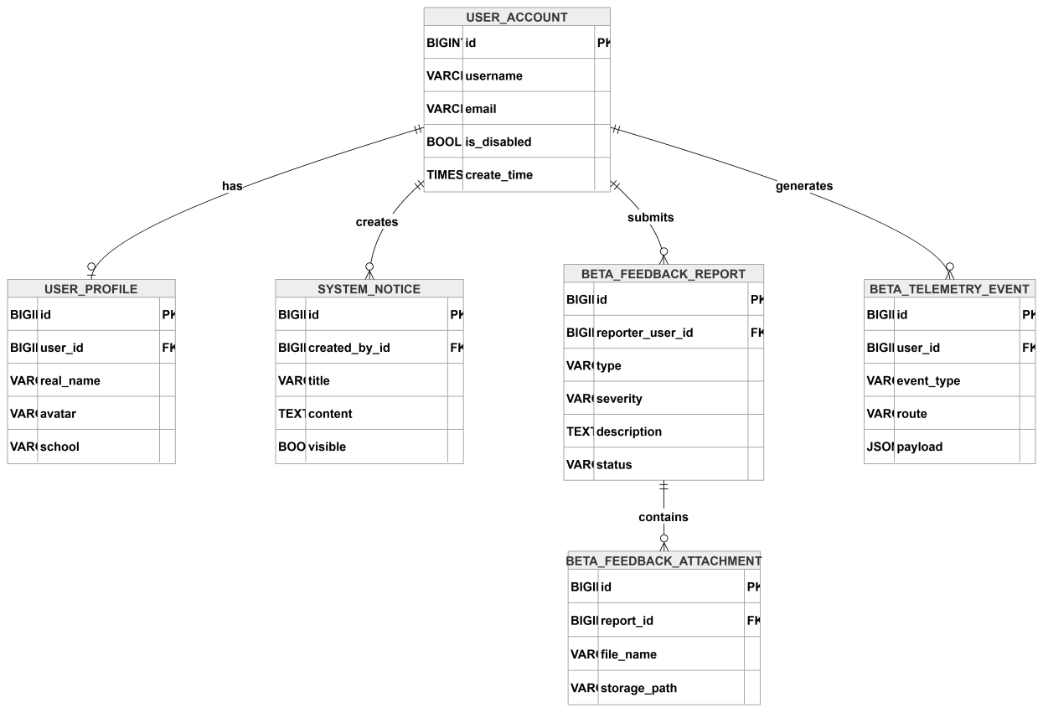
图 7 账号、配置、公告与反馈域 ER 图

表 60 系统公告表字段说明
字段名 | 数据类型 | 是否为空 | 键类型 | 默认值 | 说明
id | BIGINT | NOT NULL | PK | AUTO_INCREMENT | 主键编号
title | TEXT | NOT NULL | / | / | 标题
content | TEXT | NOT NULL | / | / | 正文内容
create_time | TIMESTAMP WITH TIME ZONE | NOT NULL | / | now() | 创建时间
created_by_id | BIGINT | NOT NULL | FK | / | created_by 编号
last_update_time | TIMESTAMP WITH TIME ZONE | NOT NULL | / | now() | 时间戳
visible | BOOLEAN | NOT NULL | / | true | 是否可见

表 61 系统配置项表字段说明
字段名 | 数据类型 | 是否为空 | 键类型 | 默认值 | 说明
key | VARCHAR(128) | NOT NULL | PK | / | 业务字段
value | JSONB | NOT NULL | / | / | 业务字段
created_at | TIMESTAMP WITH TIME ZONE | NOT NULL | / | now() | 创建时间
updated_at | TIMESTAMP WITH TIME ZONE | NOT NULL | / | now() | 更新时间

表 62 用户账号表字段说明
字段名 | 数据类型 | 是否为空 | 键类型 | 默认值 | 说明
id | BIGINT | NOT NULL | PK | AUTO_INCREMENT | 主键编号
username | VARCHAR(255) | NOT NULL | UK | / | 登录名
create_time | TIMESTAMP WITH TIME ZONE | NOT NULL | / | now() | 创建时间
admin_type | VARCHAR(32) | NOT NULL | / | 'Regular User'::character varying | 管理员类型
problem_permission | VARCHAR(16) | NOT NULL | / | 'None'::character varying | 题目权限
is_disabled | BOOLEAN | NOT NULL | / | false | 是否禁用
password_hash | TEXT | NULL | / | NULL | 密码哈希
email | TEXT | NULL | / | NULL | 邮箱
reset_password_token | TEXT | NULL | / | NULL | 业务字段
reset_password_token_expire_time | TIMESTAMP WITH TIME ZONE | NULL | / | NULL | 时间戳
auth_token | TEXT | NULL | / | NULL | 业务字段
two_factor_auth | BOOLEAN | NOT NULL | / | false | 是否开启二次验证
tfa_token | TEXT | NULL | / | NULL | 二次验证密钥
session_keys | JSONB | NOT NULL | / | '[]'::jsonb | 业务字段
open_api | BOOLEAN | NOT NULL | / | false | 业务字段
open_api_appkey | TEXT | NULL | / | NULL | 业务字段

表 63 用户资料表字段说明
字段名 | 数据类型 | 是否为空 | 键类型 | 默认值 | 说明
id | BIGINT | NOT NULL | PK | AUTO_INCREMENT | 主键编号
user_id | BIGINT | NOT NULL | FK/UK | / | 用户编号
acm_problems_status | JSONB | NOT NULL | / | '{}'::jsonb | 业务字段
real_name | TEXT | NULL | / | NULL | 业务字段
oi_problems_status | JSONB | NOT NULL | / | '{}'::jsonb | 业务字段
avatar | TEXT | NOT NULL | / | '/public/avatar/default.png'::text | 头像
blog | TEXT | NULL | / | NULL | 业务字段
mood | TEXT | NULL | / | NULL | 业务字段
github | TEXT | NULL | / | NULL | 业务字段
school | TEXT | NULL | / | NULL | 学校
major | TEXT | NULL | / | NULL | 专业
language | TEXT | NULL | / | NULL | 编程语言或界面语言
role | TEXT | NOT NULL | / | 'Student'::text | 角色
accepted_number | INT | NOT NULL | / | 0 | 通过数量
total_score | BIGINT | NOT NULL | / | 0 | 业务字段
submission_number | INT | NOT NULL | / | 0 | 提交数量
major_code | VARCHAR(64) | NULL | / | NULL | 业务字段
career_intent | TEXT | NULL | / | NULL | 业务字段
career_profile_completed_at | TIMESTAMP WITH TIME ZONE | NULL | / | NULL | 时间戳
career_bridging_disabled | BOOLEAN | NOT NULL | / | false | 布尔开关
coding_lens_disabled | BOOLEAN | NOT NULL | / | false | 布尔开关
career_studio_disabled | BOOLEAN | NOT NULL | / | false | 布尔开关
career_path_disabled | BOOLEAN | NOT NULL | / | false | 布尔开关

- 迁移与工作流状态域
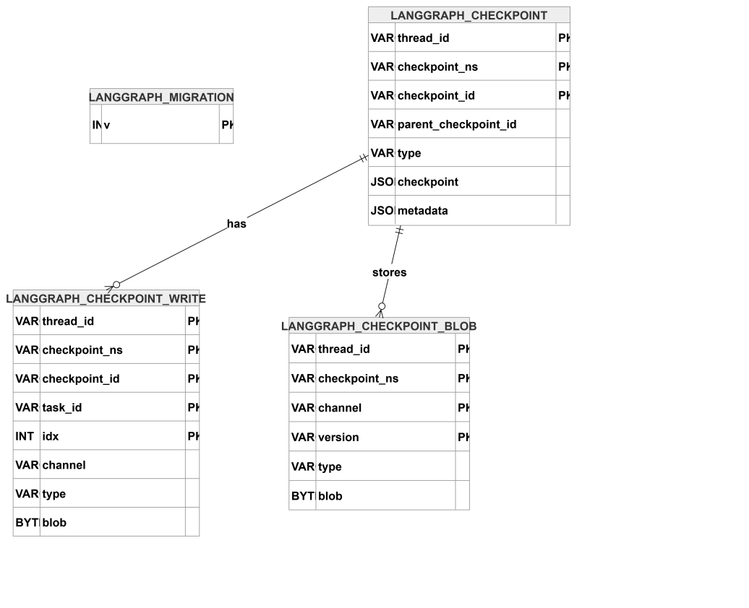
图 8 迁移与工作流状态域 ER 图
表 64 LangGraph 检查点片段表字段说明
字段名 | 数据类型 | 是否为空 | 键类型 | 默认值 | 说明
thread_id | TEXT | NOT NULL | PK | / | LangGraph 线程编号
checkpoint_ns | TEXT | NOT NULL | PK | ''::text | 业务字段
channel | TEXT | NOT NULL | PK | / | 业务字段
version | TEXT | NOT NULL | PK | / | 业务字段
type | TEXT | NOT NULL | / | / | 类型
blob | BYTEA | NULL | / | NULL | 业务字段

表 65 LangGraph 检查点迁移表字段说明
字段名 | 数据类型 | 是否为空 | 键类型 | 默认值 | 说明
v | INT | NOT NULL | PK | / | 业务字段

表 66 LangGraph 检查点写入表字段说明
字段名 | 数据类型 | 是否为空 | 键类型 | 默认值 | 说明
thread_id | TEXT | NOT NULL | PK | / | LangGraph 线程编号
checkpoint_ns | TEXT | NOT NULL | PK | ''::text | 业务字段
checkpoint_id | TEXT | NOT NULL | PK | / | 检查点编号
task_id | TEXT | NOT NULL | PK | / | task 编号
idx | INT | NOT NULL | PK | / | 业务字段
channel | TEXT | NOT NULL | / | / | 业务字段
type | TEXT | NULL | / | NULL | 类型
blob | BYTEA | NOT NULL | / | / | 业务字段
task_path | TEXT | NOT NULL | / | ''::text | 业务字段

表 67 LangGraph 检查点主表字段说明
字段名 | 数据类型 | 是否为空 | 键类型 | 默认值 | 说明
thread_id | TEXT | NOT NULL | PK | / | LangGraph 线程编号
checkpoint_ns | TEXT | NOT NULL | PK | ''::text | 业务字段
checkpoint_id | TEXT | NOT NULL | PK | / | 检查点编号
parent_checkpoint_id | TEXT | NULL | / | NULL | parent_checkpoint 编号
type | TEXT | NULL | / | NULL | 类型
checkpoint | JSONB | NOT NULL | / | / | 业务字段
metadata | JSONB | NOT NULL | / | '{}'::jsonb | 元数据

- 题目、提交与判题域
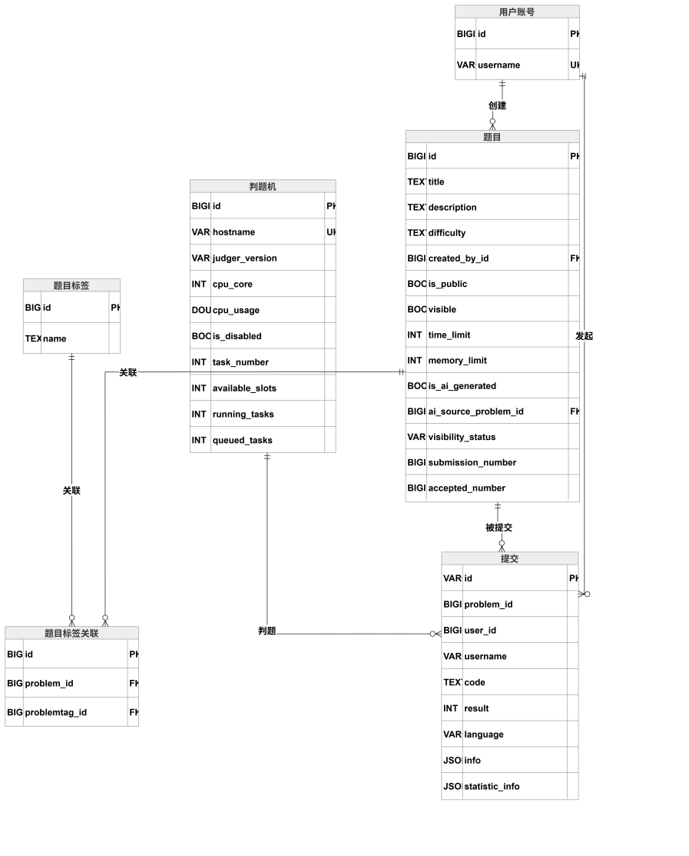
图 9 题目、提交与判题域ER图
表 68 题目表字段说明
字段名 | 数据类型 | 是否为空 | 键类型 | 默认值 | 说明
id | BIGINT | NOT NULL | PK | AUTO_INCREMENT | 主键编号
test_case_id | VARCHAR(64) | NULL | / | NULL | test_case 编号
_id | TEXT | NULL | / | NULL | 编号
is_public | BOOLEAN | NOT NULL | / | false | 是否公开
title | TEXT | NOT NULL | / | ''::text | 标题
description | TEXT | NOT NULL | / | ''::text | 描述
input_description | TEXT | NOT NULL | / | ''::text | 业务字段
output_description | TEXT | NOT NULL | / | ''::text | 业务字段
samples | JSONB | NOT NULL | / | '[]'::jsonb | 样例数据
test_case_score | JSONB | NOT NULL | / | '[]'::jsonb | 业务字段
hint | TEXT | NULL | / | NULL | 业务字段
languages | JSONB | NOT NULL | / | '[]'::jsonb | 业务字段
template | JSONB | NOT NULL | / | '{}'::jsonb | 业务字段
create_time | TIMESTAMP WITH TIME ZONE | NOT NULL | / | now() | 创建时间
last_update_time | TIMESTAMP WITH TIME ZONE | NULL | / | NULL | 时间戳
created_by_id | BIGINT | NULL | FK | NULL | created_by 编号
time_limit | INT | NOT NULL | / | 1000 | 时间限制
memory_limit | INT | NOT NULL | / | 256 | 内存限制
reference_solution_language | TEXT | NULL | / | NULL | 业务字段
reference_solution_code | TEXT | NULL | / | NULL | 业务字段
visible | BOOLEAN | NOT NULL | / | true | 是否可见
difficulty | TEXT | NOT NULL | / | 'Low'::text | 业务字段
source | TEXT | NULL | / | NULL | 业务字段
submission_number | BIGINT | NOT NULL | / | 0 | 提交数量
accepted_number | BIGINT | NOT NULL | / | 0 | 通过数量
statistic_info | JSONB | NOT NULL | / | '{}'::jsonb | 统计信息
is_ai_generated | BOOLEAN | NOT NULL | / | false | 布尔开关
ai_source_classroom_id | BIGINT | NULL | / | NULL | ai_source_classroom 编号
ai_source_problem_id | BIGINT | NULL | FK | NULL | ai_source_problem 编号
ai_variant_index | INT | NULL | / | NULL | 业务字段
visibility_status | VARCHAR(20) | NOT NULL | / | 'class_private'::character varying | 业务字段
ai_source_review_package_id | VARCHAR(64) | NULL | / | NULL | ai_source_review_package 编号

表 69 题目标签关联表字段说明
字段名 | 数据类型 | 是否为空 | 键类型 | 默认值 | 说明
id | BIGINT | NOT NULL | PK | AUTO_INCREMENT | 主键编号
problem_id | BIGINT | NOT NULL | FK/UK | / | 题目编号
problemtag_id | BIGINT | NOT NULL | FK/UK | / | problemtag 编号

表 70 题目标签表字段说明
字段名 | 数据类型 | 是否为空 | 键类型 | 默认值 | 说明
id | BIGINT | NOT NULL | PK | AUTO_INCREMENT | 主键编号
name | TEXT | NOT NULL | / | / | 名称

表 71 提交表字段说明
字段名 | 数据类型 | 是否为空 | 键类型 | 默认值 | 说明
id | VARCHAR(64) | NOT NULL | PK | / | 主键编号
problem_id | BIGINT | NULL | / | NULL | 题目编号
user_id | BIGINT | NOT NULL | / | 0 | 用户编号
username | VARCHAR(255) | NOT NULL | / | ''::character varying | 登录名
code | TEXT | NOT NULL | / | ''::text | 代码内容
result | INT | NOT NULL | / | 6 | 判题结果
info | JSONB | NOT NULL | / | '{}'::jsonb | 业务字段
language | VARCHAR(64) | NOT NULL | / | ''::character varying | 编程语言或界面语言
shared | BOOLEAN | NOT NULL | / | false | 业务字段
statistic_info | JSONB | NOT NULL | / | '{}'::jsonb | 统计信息
ip | VARCHAR(64) | NULL | / | NULL | 业务字段
create_time | TIMESTAMP WITH TIME ZONE | NOT NULL | / | now() | 创建时间

